TỰ NHIÊN VÀ XÃ HỘI

TIẾT 1 BÀI 1. HỌ HÀNG NỘI, NGOẠI
I. YÊU CẦU CẦN ĐẠT
1. Về nhận thức khoa học
- Nêu được mối quan hệ họ hàng nội, ngoại.
- Xung hộ đúng với các thành viên trong gia đình thuộc họ nội, họ ngoại.
2. Năng lực
- Năng lực đặc thù
* Nêu được những việc làm thể hiện tình cảm , sự gắn bó của bạn Hà và bạn An với họ hàng nội, ngoại.
* Bày tỏ được tình cảm, sự gắn bó của bản thân với họ hàng, nội, ngoại.
* Đưa ra được cách ứng xử thể hiện tình cảm, sự gắn bó với những người họ hàng.
- Năng lực chung: Giao tiếp, hợp tác; tự chủ và tự học; giải quyết vấn đề và sáng tạo
3. Phẩm chất:
- Bày tỏ được tình cảm, sự gắn bó của bản thân với họ hàng nội, ngoại.
II. ĐỒ DÙNG DẠY HỌC
1. Đối với giáo viên
- Tài liệu: SGK, SGV, vở BT tự nhiên và xã hội 3.
- Máy chiếu, bài giảng Power point.
2. Đối với học sinh
- Tài liệu: SGK, VBT, đồ dùng học tập.
- Tranh, hình ảnh trong liên quan đến nội dung bài 1.
III. CÁC HOẠT ĐỘNG DẠY HỌC
TG | HOẠT ĐỘNG CỦA GIÁO VIÊN | HOẠT ĐỘNG CỦA HỌC SINH
5 ph  12 ph  15 ph  5 ph | 1. HOẠT ĐỘNG KHỞI ĐỘNG  - GV cho HS bài hát “Ba ngọn nến lung linh” để khởi động bài học.  - GV yêu cầu HS: nêu cách xưng hô của mình với những người thuộc họ nội, họ ngoại.  - GV Nhận xét, tuyên dương  - GV dẫn dắt vào bài mới  2. HOẠT ĐỘNG KHÁM PHÁ  Hoạt động 1: Thảo luận về tình cảm, sự gắn bó của em với họ hàng nội, ngoại.  - GV mời HS đọc yêu cầu đề bài.  - GV mời học sinh thảo luận nhóm 4, cùng trao đổi, nói về những việc làm thể hiện tình cảm, sự gắn bó của bạn Hà và bạn An với họ hàng nội, ngoại.  - Mời các nhóm trình bày.  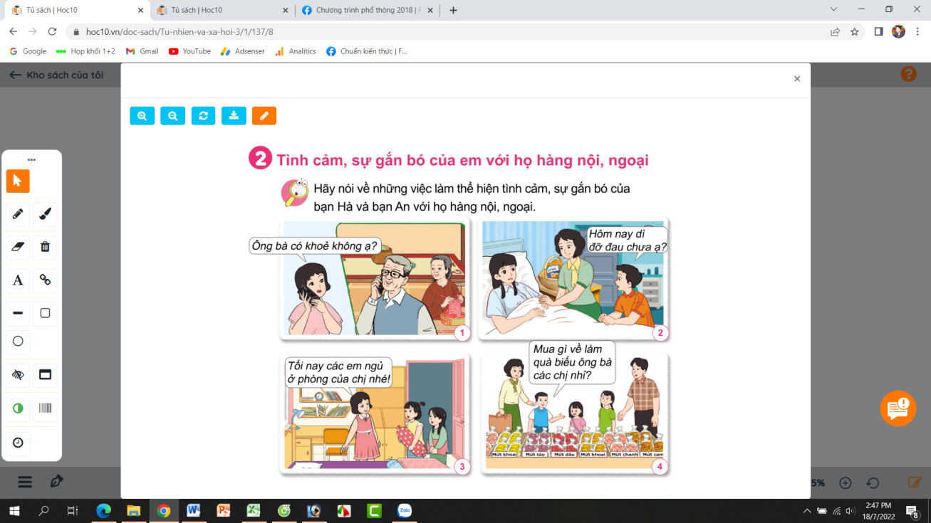  - GV mời các HS khác nhận xét.  - GV nhận xét chung, tuyên dương đồng thời nêu câu hỏi phụ chung cho cả lớp:  + Em đã làm gì để bày tỏ tình cảm, sự gắn bó với những người họ hàng nội, ngoại?  - GV nhận xét, tuyên dương.  C. HOẠT ĐỘNG LUYỆN TẬP VÀ VẬN DỤNG  Hoạt động 1: Xử lí tình huống  a. YÊU CẦU CẦN ĐẠT: Đưa ra được cách ứng xử thể hiện tình cảm, sự gắn bó với những người họ hàng.  b. Cách thức thực hiện:  - Thảo luận nhóm 6 HS  - GV giao nhiệm vụ như sau:  + Nhóm chẵn: Tập cách ứng xử trong tình huống 1 (hình 1 ở trang 9 SGK)  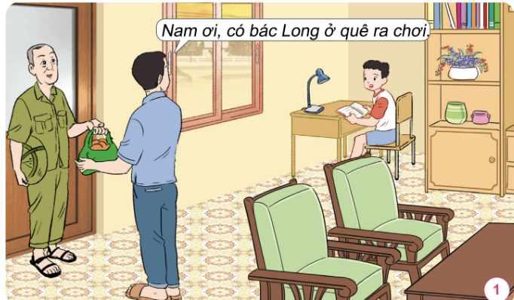  + Nhóm lẻ: Tập sách ứng xử trong tình huống 2 (hình 2 ở trang 9 SGK).  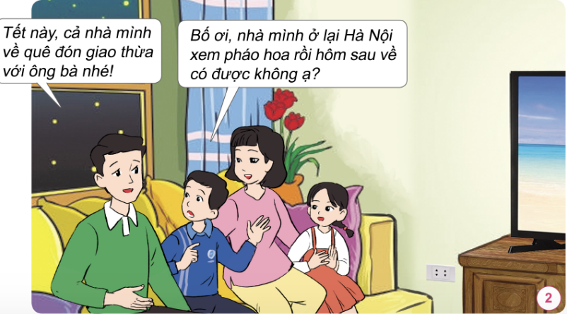  - GV hoàn thiện phản đóng vai của các nhóm  - GV mời đại diện một nhóm chẵn và một nhóm lẻ lên đóng vai trước lớp.  - GV yêu cầu HS đọc lời con ong ở trang 9 SGK.  Hãy yêu quý, quan tâm và giúp đỡ những người họ hàng nội, ngoại của mình các bạn nhé!  *Củng cố, dặn dò và đánh giá  - GV tổ chức trò chơi “Ai nhanh-Ai đúng”: Gv mô tả về một số người thân trong gia đình họ hàng, yêu cầu học sinh chỉ ra người đó là ai?  + Người phụ nữ sinh ra mẹ mình là ai?  + Người đàn ông được bà nội sinh ra sau bố mình là ai?  + Người phụ nữ được bà ngoại sinh ra sau mẹ mình là ai?  + Người con trai của bác trai và bác gái thì ta gọi là gì?  - GV đánh giá, nhận xét trò chơi.  - Nhận xét sau tiết dạy, dặn dò về nhà. | HS hát.  - HSTL  - HS đọc yêu cầu bài  - Đại diện một số nhóm trình bày kết quả làm việc trước lớp.  Hình 1: Bạn Hà gọi điện hỏi thăm ông bà.  Hình 2: Bạn An thăm dì bị ốm.  Hình 3: Bạn Hà nhường phòng cho các em họ đến chơi nhà.  Hình 4: Bạn An cùng người thân mua quà biếu ông bà.  - HS nhận xét ý kiến của bạn.  - HS trả lời cá nhân theo kết quả mình đã làm trông cuộc sống với những người trong họ hàng nội, ngoại.  - HS chia nhóm và thảo luận, thực hiện nhiệm vụ được giao.  - Các nhóm thảo luận, phân vai và tập đóng vai trong nhóm.  - Đại diện một nhóm chắc và nhóm lẻ lên đóng vai trước lớp.  - Các HS còn lại theo dõi, nhận xét phân đóng vai của các bạn.  - HS lắng nghe luật chơi.  - Học sinh tham gia chơi:  + Đó là bà ngoại.  + Đó là chú.  + Đó là dì.  + Đó là anh họ.
IV. ĐIỀU CHỈNH SAU BÀI DẠY:
.......................................................................................................................................

